第5章 锁存器与触发器
5—1 图5.1（a）是由与非门构成的基本R-S触发器，试画出在图（b）中所示输入信号的作用下的输出波形。
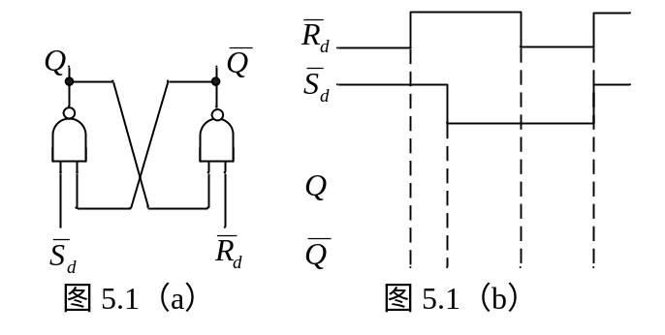
5—2 分析图5.2所示电路，列出特性表，写出特性方程，说明其逻辑功能。
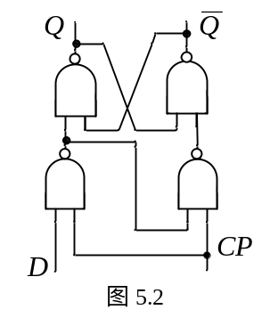

5—3 由CMOS门构成的电路如图5.3（a）所示，请回答：
（1）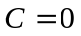时该电路属于组合电路还是时序电路？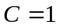时呢？
（2）分别写出输出的表达式；
（3）已知输入A，B，C的波形如图5.3（b），请画出对应的输出Q的波形。
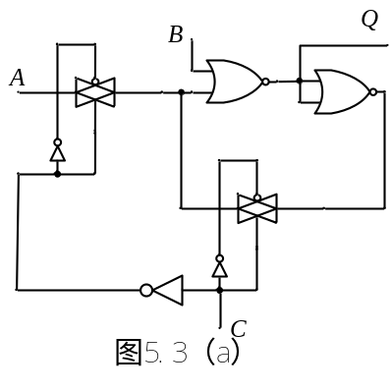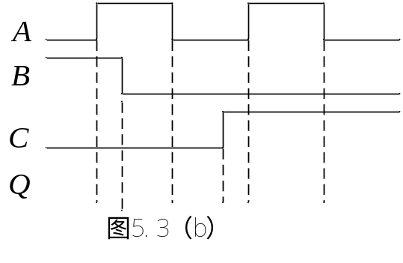

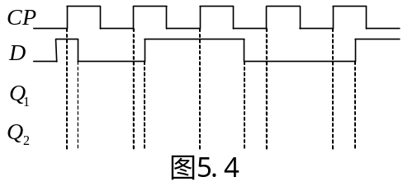5—4 已知CP和D的波形如图5.4所示，试对应画出习题5—2中电路的输出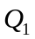以及D触发器（上升沿触发）的输出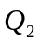的波形。（的初始状态为“0”）

5—5 今有两个TTL J-K触发器，一个是主从脉冲触发方式，另一个是下降沿触发，已知两者的输入波形均如图5.5所示，试分别画出两个触发器的输出波形。初始状态均为“0”。
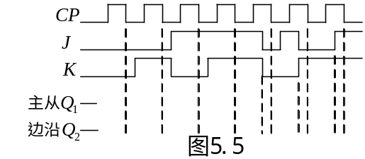

5—6 请用一个二输入与门和一个D触发器构成一个T触发器。

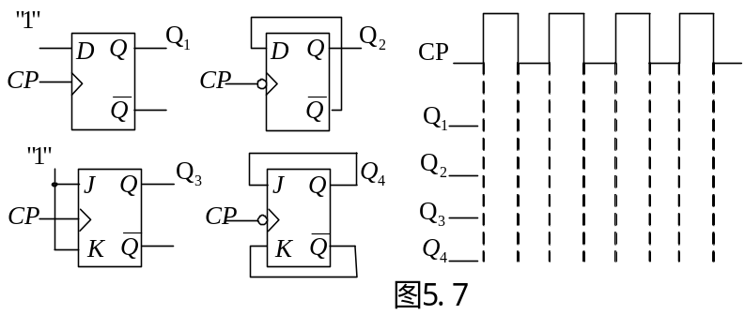5—7 试写出图5.7中各个TTL触发器的特性方程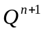，并画出在所示CP作用下的输出波形。（各触发器的初态均为“0”,为边沿触发）

5—8 根据特性方程，外加与非门将D触发器转换为J-K触发器；若反过来将J-K触发器转换为D触发器，当如何实现？

